IN THE MOOT COURT OF
GALE CUP 2024
(On Appeal from the Supreme Court of Canada)

Between:
His Majesty the King
Respondent
and
James Andrew Beaver
Appellant

APPEAL BOOK
_________________________________________________________________

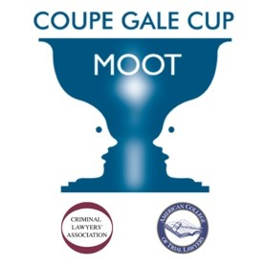

February 9-10, 2024
LES 9 ET 10 FÉVRIER, 2024
______________________________________________________________________________

TRIBUNAL DE
LA COUPE GALE 2024
(En Appel de la Cour Suprême du Canada)
Entre:

Sa Majesté le Roi
Intimé
et

James Andrew Beaver
Appelante

DOSSIER D’APPEL
Table of Contents/Table des matières

- R. v. Beaver, 2019 ABQB 125

- R. v. Beaver, 2020 ABCA 203

- R. v. Beaver, 2022 SCC 54

- R. v. Beaver, 2022 SCC 54 (French Translation)

Translations are included as provided by parties involved. The Gale Moot Cup committee is not liable for any poor translations.
Les traductions sont incluses telles que fournies par les parties concernées. Le comité de la Gale Moot Cup n'est pas responsable des mauvaises traductions.

